高雄市梓官區梓官國民小學教學活動記錄表
班級：三年 一 班 授課教師： 王秀芬
校訂課程 | 梓官風情：認識蚵子寮漁港
活動說明：讓小朋友從相關的影片中了解蚵子寮漁港
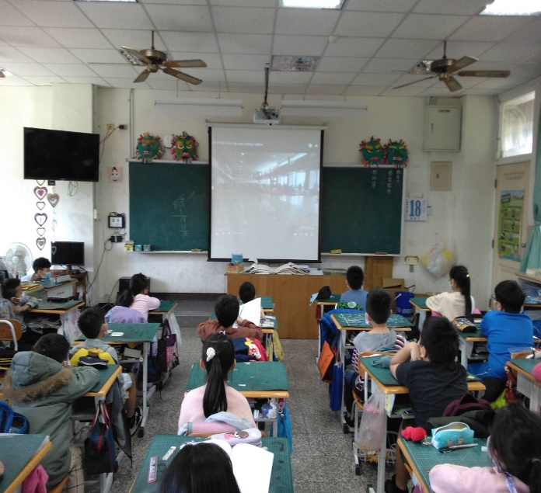 |  | 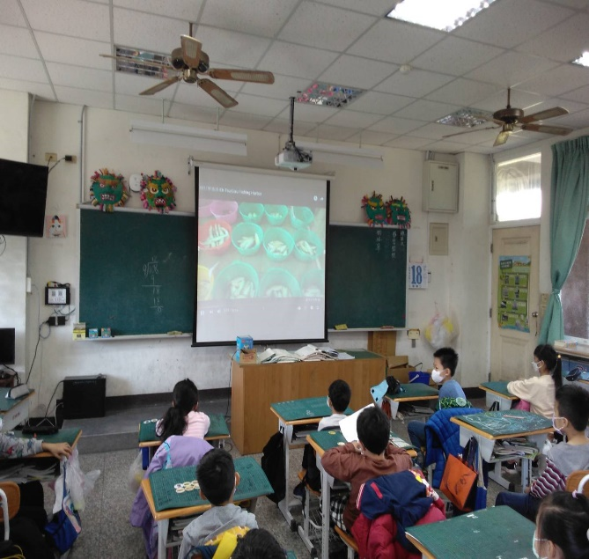

高雄市梓官區梓官國民小學教學活動記錄表
班級：三年 一 班 授課教師： 王秀芬
校訂課程 | 梓官風情：海堤歩道
活動說明：小朋友畫出心目中的海堤印象
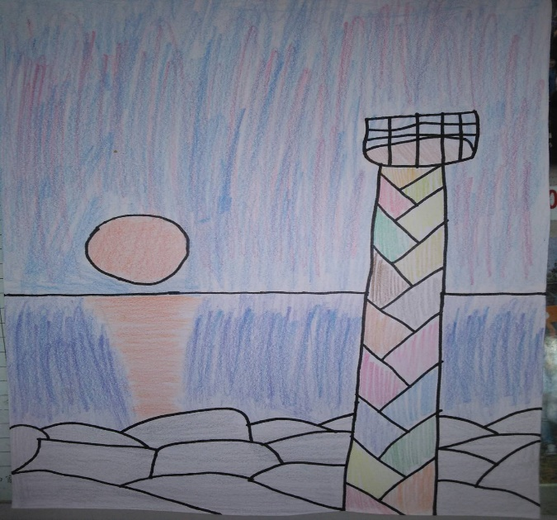 |  | 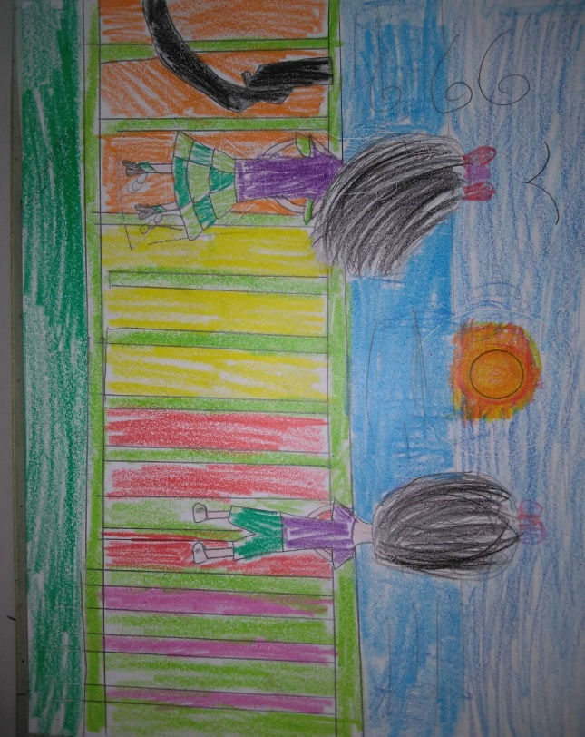

高雄市梓官區梓官國民小學教學活動記錄表
班級：三年 一 班 授課教師： 王秀芬
校訂課程 | 梓官風情：漁港與經濟
活動說明：從討論中來製作海報讓小朋友認識到蚵仔寮漁港的多樣性
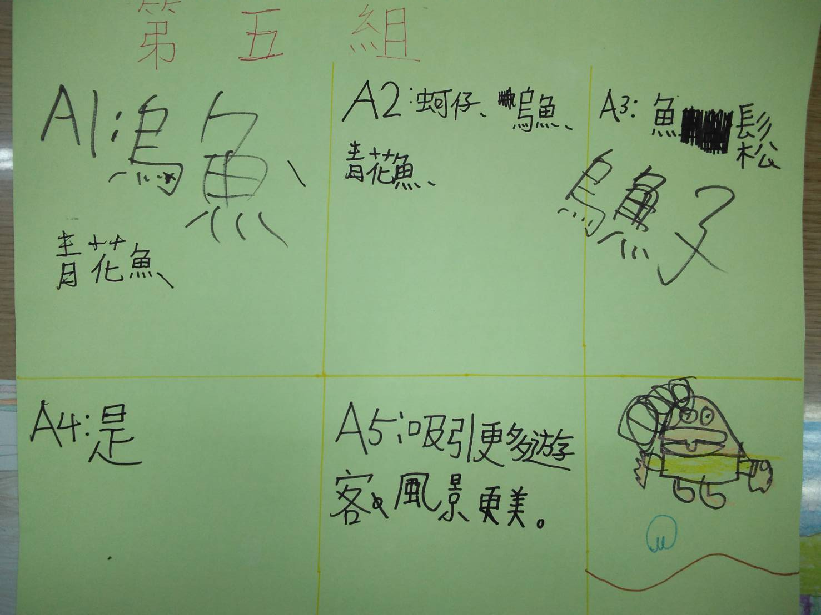 |  | 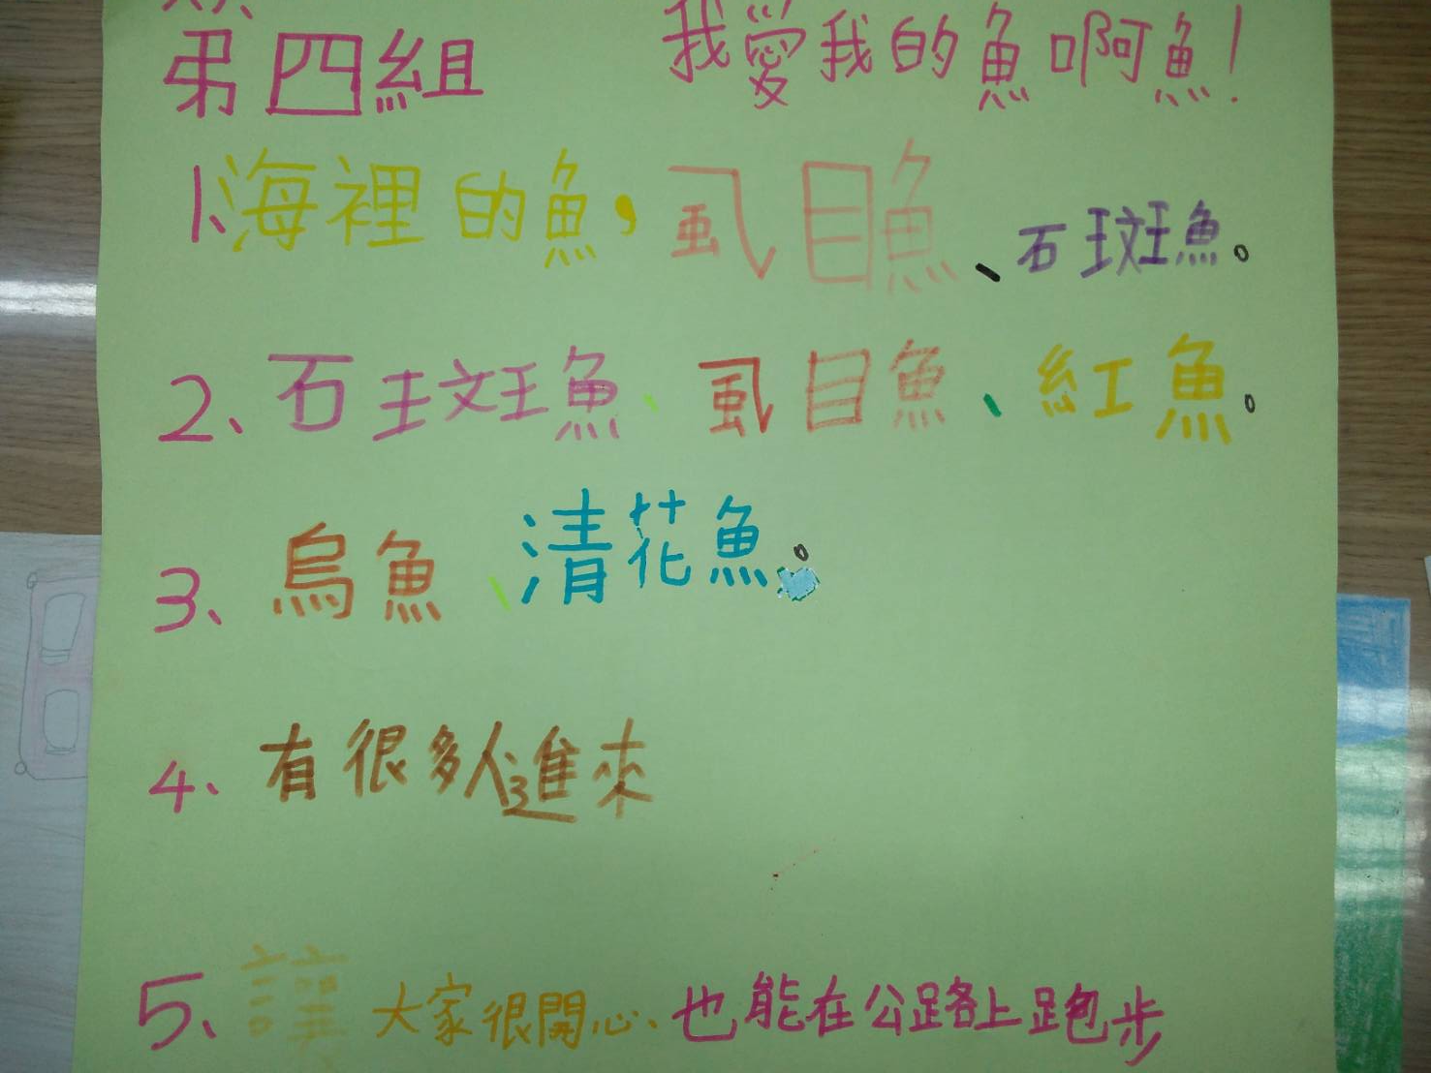

高雄市梓官區梓官國民小學教學活動記錄表
班級：三年 一 班 授課教師： 王秀芬
校訂課程 | 梓官風情：認識家鄉的河川
活動說明：經由專家的介紹和回答問題進而更了解家鄉的河川
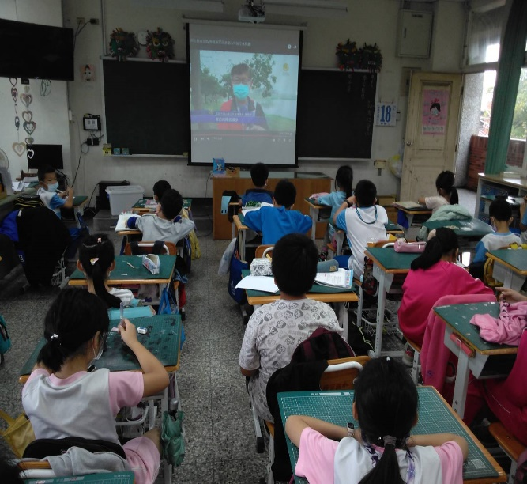 |  | 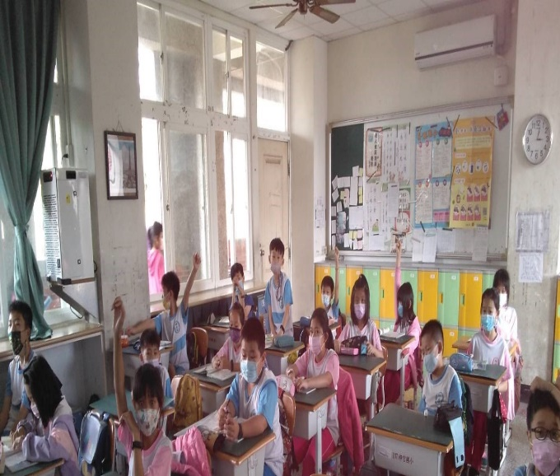

高雄市梓官區梓官國民小學教學活動記錄表
班級：三年 一 班 授課教師： 王秀芬
校訂課程 | 梓官風情：河川海洋污染問題
活動說明：經由專家的介紹和討論分享中了解河川污染的問題
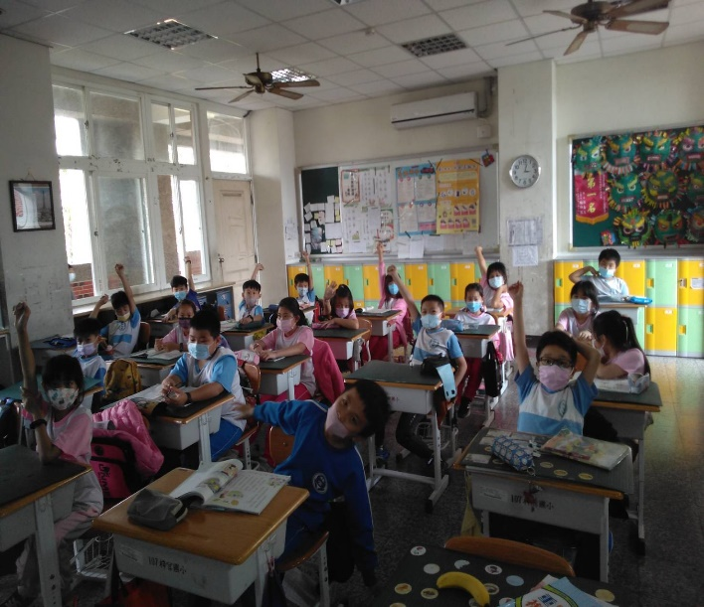 |  | 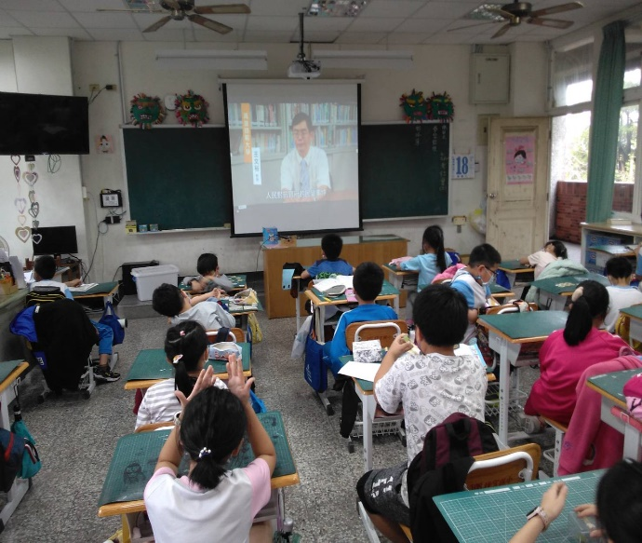

高雄市梓官區梓官國民小學教學活動記錄表
班級：三年 一 班 授課教師： 王秀芬
校訂課程 | 梓官風情：解決之道
活動說明：請小朋友們各組腦力激盪討論與分享
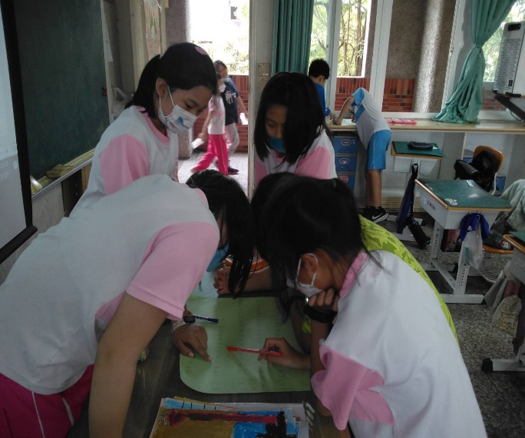 |  | 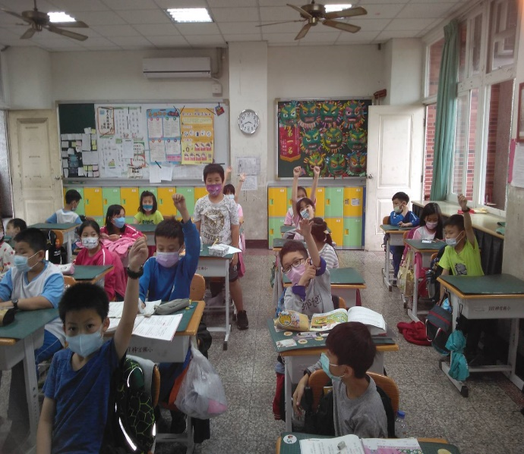

高雄市梓官區梓官國民小學教學活動記錄表
班級：一年 班 授課教師：
校訂課程 | 梓官風情：圖書館的妙用（學習單）
活動說明：
高雄市梓官國小一年級【圖書館的妙用】學習單
一年 班 號 姓名：
1.小朋友，你知道梓官圖書館可以提供哪些服務嗎？請寫下代號。
ㄅ.借還梓官圖書館內的書 ㄆ. 存錢
ㄇ.展覽及導覽 ㄈ.看影片
ㄉ.查資料 ㄊ.辦身分證
ㄋ. 借還高雄市所屬各圖書館的書 ㄌ.寄信
ㄍ.舉辦親子活動 ㄎ.閱讀報紙
ㄏ.閱讀雜誌 ㄐ.派救護車
ㄑ.培訓志工為大家服務 ㄒ.上網玩遊戲
（ ）

2.小朋友，你知道梓官圖書館在哪裡嗎？請在□中打v
□警察局（梓官分駐所）的隔壁
□梓官國小的對面
□梓官區公所的對面
□梓官郵局的隔壁
□梓官消防隊的對面

- 小朋友，你知道進入圖書館要注意哪些事情嗎？請在□中打v
- 不能帶食物進去
- 不能大聲說話
- 想借書，要帶借書證
- 借完書要注意還書日期
- 可以隨意破壞書報雜誌
- 不要借的書不必放回原位

